Equipo:   
• Alpuche Morales Elmer Alexis - 415075945  
elmer.alpuche@ciencias.unam.mx

• Cova Pacheco Felipe de Jesús - 312030111  
felipejde.fc@ciencias.unam.mx

**Tarea 2. Modelo E/R**

1. **Repaso conceptos generales**

a) Se tendría la redundancia de tener la misma llave primaria en ambas entidades, que es lo que se quiere evitar en un modelo E/R

b)

* ***¿Un atributo compuesto puede ser llave?***  
  Si, es posible
* ***¿Un atributo multivaluado puede ser llave?***

En teoría si se puede, pero en la practica sería muy ineficiente, por lo tanto es recomendable no hacerlo.

* ***¿Un atributo multivaluado puede ser compuesto?***

En teoría si se puede, pero en la practica sería muy ineficiente, por lo tanto es recomendable no hacerlo.

c) Agregación:

Ejemplo A) Como el Modelo E/R no permite la unión entre dos o más relaciones, la relación trabajo es englobada como si fuera una entidad más de la relación “Usa”, gráficamente queda como:

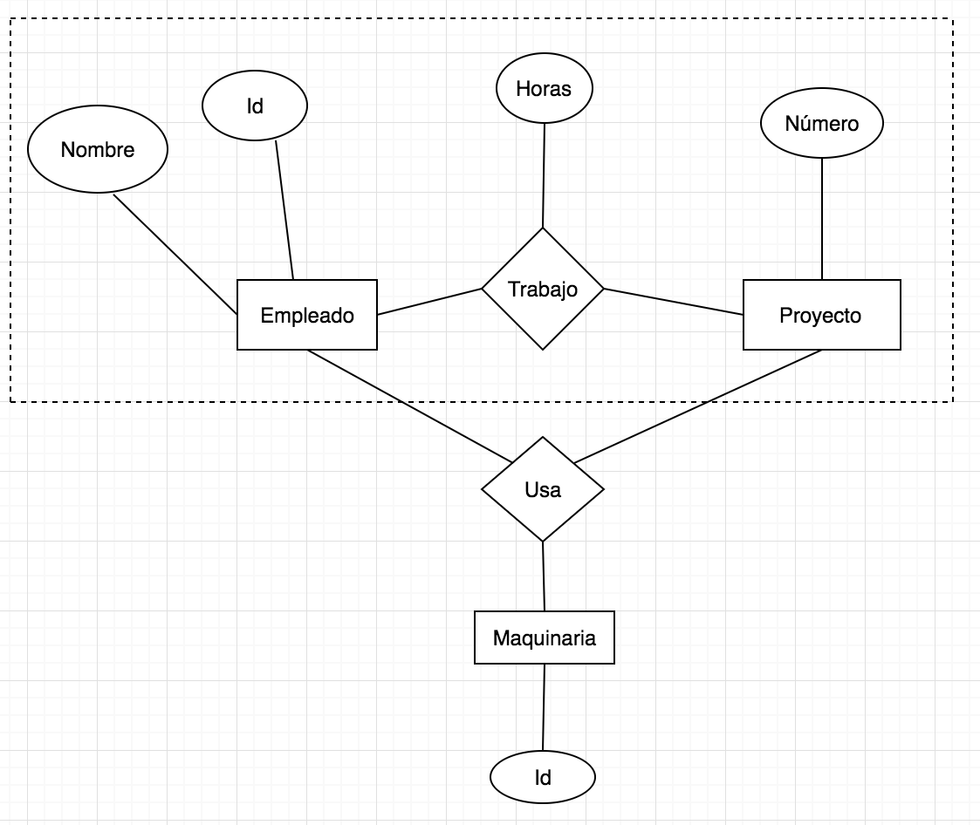

Ahora podemos decir que la entidad trabajo se relaciona con la entidad maquinaria a través de la relación usar. Para indicarnos que un trabajo usa un determinado equipo o maquinaria según el tipo de trabajo que se trate.

Ejemplo B)

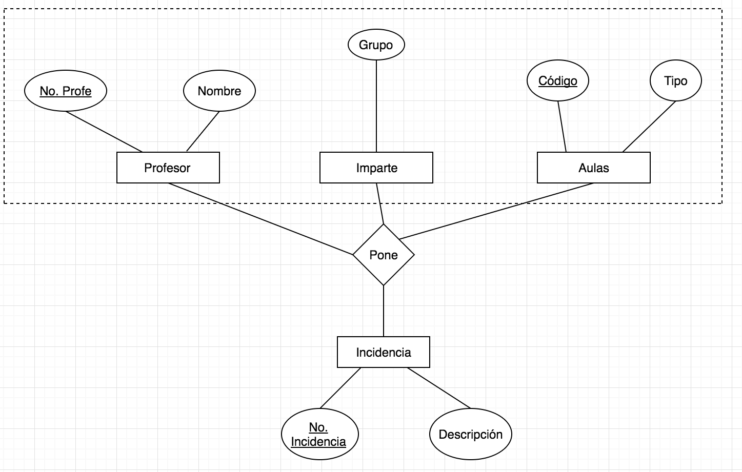

d) Los modelos diseñados para mostrar los conceptos vistos para el tema E/R están adjuntos junto con este archivo.

1. **Modelo entidad relación**

En ambos modelos, algunas entidades no tenían especificado al menos algún atributo, así que les agregué un “id” correspondiente para que ese fuera su atributo llave.

Había información implícita, la cual fue fácil de identificar, y así formar la cardinalidad y la participación total de al menos alguna relación.

1. **Ingeniería inversa: Compañía Celular**Las modificaciones que deben hacerse para que el diagrama cumpla dicho comportamiento se mostrarán de color rojo y entre paréntesis

* ***¿Un cliente puede tener un número ilimitado de planes?***  
  Si, porque es una relación de muchos a muchos.
* ***¿Un cliente puede existir sin un plan?***

No, porque cada cliente debe tener un plan.

(Se debe quitar la participación total de cliente en la relación administrar)

* ***¿Es posible crear un plan sin saber quién es el cliente?***  
  No, ya que la relación plan-cliente (poseer) es total del lado de plan, que quiere decir que todos los planes tienen al menos un cliente.  
  (Quitar la participación total de las relaciones “poseer” y “administrar” del lado de plan)
* ***¿El operador quiere limitar los tipos de dispositivos que se pueden vincular a un tipo de plan específico?***

No, porque los tipos de teléfonos no tienen ninguna relación que los limite al tipo de plan.

(Debe haber una relación entre tipo de teléfono y tipo de plan)

* ***¿Es posible mantener los datos específicos a un teléfono sin conectarlo a un plan?***

No, porque la relación “incluir” de teléfono a plan no es total del lado de teléfono.

(La relación “incluir” de teléfono a plan debería ser total del lado de teléfono)

* ***¿Puede un teléfono puede asociar varios planes?***

No, porque la relación “Incluir” de teléfono a plan nos dice que un teléfono no va a tener un único plan con la cardinalidad de la relación.  
(Para que sea posible, es necesario quitarle la cardinalidad a la relación)

* ***Supongamos que existe un tipo de teléfono que puede utilizar múltiples sistemas operativos. ¿Esta situación podría tener cabida dentro del modelo incluido en la figura?***

Si, porque en un teléfono pueden pertenecer varios tipos de teléfonos, y aunque en éstos sólo pueden haber un sistema operativo en cada uno, de esa forma ya tenemos que un teléfono puede tener varios sistemas operativos.

* ***¿La empresa capaz de realizar un seguimiento sin mantener información sobre sus teléfonos?***

No, un Fabricante tiene participación total en la relación “hacer” con Tipo de Teléfono, y un Tipo de Teléfono tiene participación total en la relación “pertenecer” con Telefono, es decir, un fabricante siempre va a tener asociado al menos un Teléfono.

(Quitar la participación total en la relación “hacer” del lado de fabricante)

* ***¿Puede el mismo sistema operativo puede utilizar en múltiples tipos de dispositivos?***

Si, porque la relación “Tener” de Sistema Operativo a Tipo de Teléfono no nos impide con alguna cardinalidad que un Sistema Operativo pueda estar en múltiples dispositivos.

* ***Hay dos relaciones entre el Cliente y el Plan. Explicar en qué difieren***

Un Cliente puede no Poseer un Plan, pero si tiene que administrar un Plan.

Un Plan puede Poseer muchos Clientes, pero un Plan solo puede ser Administrado por un solo Cliente.

* ***Caracterizar el grado y la cardinalidad de la relación que une al cliente a sí mismo. Explicar su significado.***

Un Cliente tiene muchos Familiares, es decir, 1:n

Cada Familiar debe tener un único Cliente, es decir, n:1

* ***¿Es posible vincular un teléfono a un cliente especifico en un plan con múltiples clientes?***

Si, un Teléfono tiene un único Plan y un Plan tiene un único Administrador (que es Cliente), pero un Plan puede tener muchos Clientes.

* ***¿Puede la compañía rastrear un teléfono sin identificar su sistema operativo?***

No, porque la relación “Pertenecer” de Teléfonoa Tipo de Teléfono es total y la relación “Tener” de tipo de teléfono a Sistema Operativo también es total.

(Quitando la participación total de la relación “Pertenecer” del lado de teléfono)